1. IZBORNIK POLAZNO (HOME)

TEKST NA KOJEM RADITE VJEŽBU:

HARDWARE
Hardver su fizički dijelovi od kojih se sastoji računalo. To su svi elektronički sklopovi i komponente, mehanički i elektromehanički dijelovi i uređaji koji čine računalo. Za razliku od hardvera, softver čine programi koji se fizički ne mogu opipati. Softver se pohranjuje na memorijskim jedinicama (diskovi, diskete, CD i dr. ) u digitalnom obliku. Hardver i softver su dvije povezane računalne cjeline bez kojih računalo ne može raditi. Na današnjem stupnju tehnologije softver predstavlja značajniju komponentu od hardvera.

- Kopirati tekst dva puta jedan ispod drugoga (da imate 3 kopije sve skupa)
Označiti tekst mišem – Polazno (Home) – kopiraj (Copy) – kliknuti gdje želite zalijepiti – Polazno (Home) – zalijepi (Paste)
- Uredite FONT (slova) na slijedeći način:
- 1. TEKST = font Arial, veličina 12, sav tekst podebljan i obojan crveno
- 2. TEKST = font Comic Sans MS, veličina 14, samo naslov ukošen i obojan plavo
- 3. TEKST = font Times New Roman, veličina 11, naslov podcrtan i obojan zeleno, a linija sa kojom ste podcrtali naslov neka bude crvena

Označiti tekst (selektirati) – Polazno (Home)

Vrste i veličine fontova
Podebljano, Ukošeno (italic, kurziv), Podcrtano
Prijeći tekst bojom kao markerom, bojanje slova
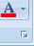 donja strelica otvara izbornik font sa više naredbi u kojima se nalazi

- Uredite ODLOMKE na slijedeći način:
- 1. TEKST = poravnanje obostrano , prored 2,5
- 2. TEKST = poravnanje centrirano (sredina), prored 1,5
- 3. TEKST = poravnanje desno , prored „najmanje“

Označiti tekst (selektirati) – Polazno (Home) – Odlomak (Paragraph)
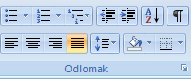

- Uvucite prvi redak u prvom odlomku za 1,5 cm udesno
Kliknuti prije riječi – Polazno (Home) - Uvlake (Indent) - Posebno (Special) - Prvi redak (First line) – 1,5cm

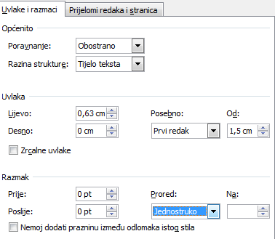

- Ispod svih tekstova zapišite
H2SO4 i (a+b)2 = a2+2ab+b2
i uredite da izgleda ovako:
H₂SO₄ (a+b)² = a²+2ab+b²

- Prvo napišite formulu a zatim označite što treba biti indeks i eksponent i primijenite naredbe indeks i eksponent
Označiti tekst (selektirati) – Polazno (Home)

- Sva slova u prvom tekstu promijenite u VELIKA ŠTAMPANA.
Označiti tekst (selektirati) – Polazno (Home) – Font – Sve velikim slovima ili označiti tekst i primijeniti naredbu 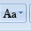

- Na novoj strani napisati jedno ispod drugoga
MIŠ
MODEM
TELEFONSKA LINIJA
HUB

Uvesti nabrajanje oznakama A, B, C… ta slova nabrajanja (A,B,C,D) moraju biti ukošena, zelene boje, font Bookman, veličina 10

- Označiti taj popis - Polazno (Home)– Odlomak (Paragraph) – Grafičke oznake ili numeriranje (Bullets and numbering) – odabrati vrstu numeriranja, urediti

- Prvi tekst uokvirite debelom dvostrukom plavom crtom i obojite podlogu (sjenčanje) narančasto
Polazno (Home) –Obrub (Border) - Sjenčanje (Shading) -
9. Sve riječi SOFTWARE promijeniti u PROGRAMI
Polazno (Home) - 